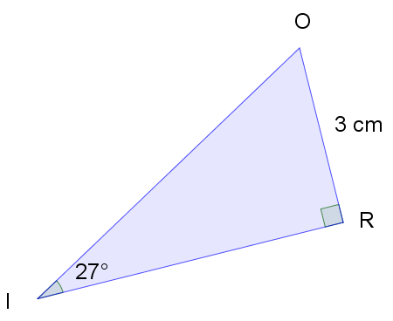
Page 280. Exercice 43.

RO = 3 cm ; $\hat{OIR}=27°$; rectangle en R
a. Exprime le sinus de l'angle RIO en fonction des longueurs des côtés du triangle.

b. Déduis-en la valeur arrondie au dixième de l'hypoténuse du triangle RIO.

